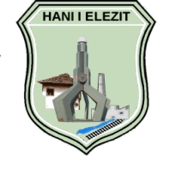


Republika e Kosovës - Republic of Kosova
Komuna – Municipality
H a n i i E l e z i t
_________________________________________________________________________

01/Nr.______ /2025

F T E S Ë

Ftoheni që të merrni pjesë në mbledhjen e tretë -III- të Komitetit për Komunitete për vitin 2025, e cila do të mbahet me datë: 19.03.2025 me fillim pune në ora 14:00 në sallën e takimeve.

RENDI I PUNËS

- Miratimi i procesverbalit nga mbledhja e kaluar.
- Takim me Drejtorië e Administratës.
- Takim me Drejtorinë e Zhvillimit Ekonomik
- Takim me Drejtorinë për Bujqësi ,Pylltari dhe Zhvillim Rural
- Eventuale .

Bashkë me ftesën ju dërgojmë:

- Procesverbalin nga mbledhja e kaluar.

Hani i Elezit Antari më i vjetër
Zaim Bela
_________________

